Prováděcí smlouva č. 2023-001
k Rámcové dohodě na zajištění podpory a rozvoje systémů elektronické spisové služby v resortu MV v období 2021-2024 ze dne 11. 12. 2020

Níže uvedeného dne, měsíce a roku smluvní strany

Národní agentura pro komunikační a informační technologie, s. p.
se sídlem Kodaňská 1441/46, Vršovice, 101 00 Praha 10
IČO: 04767543
DIČ: CZ04767543
zastoupen: xxx
zapsán v obchodním rejstříku vedeném Městským soudem v Praze oddíl A vložka 77322 bankovní spojení xxx
č.ú. xxx
(dále jen „Objednatel“)

na straně jedné

a

GORDIC spol. s r.o.
se sídlem: Erbenova 2108/4, 586 01 Jihlava
IČO: 47903783
DIČ: CZ47903783
zapsaná v obchodním rejstříku vedeném Krajským soudem v Brně oddíl C vložka 9313 za něhož jedná xxx
bankovní spojení: xxx
č.ú. xxx
(dále jen „Poskytovatel“)

na straně druhé
(Objednatel a Poskytovatel jednotlivě jako „Smluvní strana“ a společně jako „Smluvní strany“)

uzavřely tuto Prováděcí smlouvu (dále jen „Prováděcí smlouva“) k Rámcové dohodě na zajištění podpory a rozvoje systémů elektronické spisové služby v resortu MV v období 2021-2024 ze dne 11.12.2020 (dále jen „Rámcová dohoda“) dle zákona č. 134/2016 Sb., o zadávání veřejných zakázek, v platném znění (dále jen „ZZVZ“) a v souladu s ustanovením
§ 1746 odst. 2 zákona č. 89/2012 Sb., občanský zákoník, ve znění pozdějších předpisů.
Smluvní strany vědomy si svých závazků v této Prováděcí smlouvě obsažených a v úmyslu být touto Prováděcí smlouvou vázány, se dohodly na následujícím znění Prováděcí smlouvy.

Preambule

- Dne 11.12.2020 uzavřela Česká republika – Ministerstvo vnitra, se sídlem Nad Štolou 936/3, 170 34 Praha 7, IČO: 00007064 (dále jen „Centrální zadavatel“) s Poskytovatelem Rámcovou dohodu, na základě které se Poskytovatel zavázal poskytovat Centrálnímu zadavateli a Objednatelům plnění vymezené v Rámcové dohodě.

- Podpisem Rámcové dohody se tak Poskytovatel zavázal poskytovat uvedená plnění též Objednateli uvedenému na titulní straně této Prováděcí smlouvy, a to za podmínek stanovených v této Prováděcí smlouvě a v Rámcové dohodě.
- Za účelem sjednání dohody o rozsahu konkrétních služeb požadovaných Objednatelem od Poskytovatele, uzavírají Smluvní strany, v souladu s Rámcovou dohodou, tuto Prováděcí smlouvu.
- Smluvní strany se dohodly, že pojmy, uvedené v této Prováděcí smlouvě velkými písmeny, mají stejný význam jako tytéž pojmy, uvedené v Rámcové dohodě, není-li dále v této Prováděcí smlouvě stanoveno jinak. Smluvní strany se dále dohodly, že otázky, neupravené v této Prováděcí smlouvě, se řídí Rámcovou dohodou.

Předmět Prováděcí smlouvy

- Poskytovatel se touto Prováděcí smlouvou, v souladu s Rámcovou dohodou, zavazuje poskytovat Objednateli:
  - Průběžně poskytované služby ve smyslu a za podmínek stanovených v článku 3.3 Rámcové dohody a Příloze č. 2A Rámcové dohody, a to ve vztahu k eSSl užívaného Objednatelem, jehož popis je uveden v Příloze č. 1 této Prováděcí smlouvy, jakož i
  - Jednorázově poskytované služby uvedené v Příloze č. 1 této Prováděcí smlouvy, ve smyslu a za podmínek stanovených v článku 3.4 Rámcové dohody a Příloze č. 2B Rámcové dohody, a to ve vztahu k eSSl užívaného Objednatelem, jehož popis je uveden v Příloze č. 1 této Prováděcí smlouvy.
- Objednatel se zavazuje zaplatit Poskytovateli cenu poskytnutého plnění, a to v rozsahu a způsobem stanoveným dále v této Prováděcí smlouvě.
- Smluvní strany se zavazují poskytnout si navzájem součinnost nezbytnou k řádnému splnění jejich povinností dle této Prováděcí smlouvy.

Cena za plnění

- Smluvní strany se dohodly, že cena za poskytování Paušálně poskytovaných služeb dle ustanovení článku I.1 písm. a) této Prováděcí smlouvy činí 232 361,25 Kč (slovy: dvě stě třicet dva tisíc tři sta šedesát jedna korun českých dvacet pět haléřů) bez DPH, tj. 281 157,11 Kč (slovy: dvě stě osmdesát jedna tisíc jedno sto padesát sedm korun českých jedenáct haléřů) včetně DPH za každé kalendářní čtvrtletí. Podrobný rozpad ceny Průběžně poskytovaných služeb je uveden v Příloze č. 2 této Prováděcí smlouvy.
- Smluvní strany se dohodly, že maximální rozsah Jednorázově poskytovaných služeb dle ustanovení článku I.2 písm. b) této Prováděcí smlouvy činí 24 člověkohodin a cena za 1 člověkohodinu práce Poskytovatele činí 2 000,- Kč (slovy: dva tisíce korun českých) bez DPH, tj. 2 420,- Kč (slovy: dva tisíce čtyři sta dvacet korun českých) včetně DPH. Podrobný rozpad ceny Jednorázově poskytovaných služeb je uveden v Příloze č. 3 této Prováděcí smlouvy. Objednatel není povinen odebrat Jednorázově poskytované služby v uvedeném maximálním rozsahu.
- Ostatní podmínky vztahující se k platbě ceny za plnění poskytnuté Poskytovatelem dle této Prováděcí smlouvy, jakož i lhůta splatnosti, jsou uvedeny v Rámcové dohodě.

Doba a místo plnění

- Smluvní strany se dohodly, že Poskytovatel je povinen poskytovat Objednateli:
  - Průběžně poskytované služby dle ustanovení článku I.1 písm. a) této Prováděcí smlouvy ode dne nabytí účinnosti Prováděcí smlouvy do 31. 12. 2024;
  - Jednorázově poskytované služby dle ustanovení článku I.2 písm. b) této Prováděcí smlouvy ode dne nabytí účinnosti Prováděcí smlouvy do 31. 12. 2024;
- Místem plnění dle této Prováděcí smlouvy je sídlo Objednatele uvedené na titulní straně této Prováděcí smlouvy.

Doba trvání a ukončení Prováděcí smlouvy

- Tato Prováděcí smlouva nabývá platnosti dnem jejího podpisu oběma Smluvními stranami a účinnosti dnem 1. 7. 2023 za splnění podmínky zveřejnění Prováděcí smlouvy v registru smluv dle zákona č. 340/2015 Sb., o zvláštních podmínkách účinnosti některých smluv, uveřejňování těchto smluv a o registru smluv (zákon o registru smluv).
- Tato Prováděcí smlouva může být ukončena výhradně následujícími způsoby:
  - písemnou dohodou Smluvních stran;
  - odstoupením Objednatele od této Prováděcí smlouvy dle odst. 3 tohoto článku Prováděcí smlouvy;
  - odstoupením Poskytovatele od této Prováděcí smlouvy dle odst. 4 tohoto článku Prováděcí smlouvy.
- Objednatel může od této Prováděcí smlouvy okamžitě odstoupit, pokud:
  - Poskytovatel je v prodlení s poskytnutím jakéhokoliv plnění dle této Prováděcí smlouvy po dobu delší než patnáct (15) dnů; nebo
  - Poskytovatel je déle než patnáct (15) dnů v prodlení s odstraněním vad plnění dle této Prováděcí smlouvy, nebo opakovaně, tj. nejméně 3krát, je v prodlení s odstraněním vad plnění dle této Prováděcí smlouvy;
  - kvalita či jakost plnění poskytnutého dle této Prováděcí smlouvy opakovaně, tj. nejméně 3krát, vykáže nižší než smluvenou kvalitu či jakost;
  - Poskytovatel poruší svou povinnost dle této Prováděcí smlouvy a nezjedná nápravu ani v dodatečné lhůtě stanovené mu Objednatelem, která nesmí být kratší deseti (10) dnů;
  - Poskytovatel je v likvidaci nebo vůči jeho majetku probíhá insolvenční řízení, v němž bylo vydáno rozhodnutí o úpadku, nebo byl insolvenční návrh zamítnut proto, že majetek nepostačuje k úhradě nákladů insolvenčního řízení, nebo byl konkurs zrušen proto, že majetek byl zcela nepostačující, nebo byla zavedena nucená správa podle zvláštních právních předpisů;
  - Poskytovatel není schopen poskytovat jakékoli plnění dle této Prováděcí smlouvy, a to ode dne, kdy Poskytovatel písemně prohlásí, že není schopen jakékoliv plnění poskytovat.
- Poskytovatel může od této Prováděcí smlouvy okamžitě odstoupit v případě:
  - prodlení Objednatele s úhradou ceny plnění dle této Prováděcí smlouvy nebo její části po dobu delší než třicet (30) dnů, nezjedná-li Objednatel nápravu ani v dodatečné

lhůtě poskytnuté mu zatím účelem Poskytovatelem, která nebude kratší patnácti (15) dnů.
- Odstoupením od Prováděcí smlouvy nejsou dotčena ustanovení týkající se smluvních pokut, ochrany informací, náhrady škody a ustanovení týkajících se takových práv a povinností, z jejichž povahy vyplývá, že trvají i po odstoupení.
- Jakýkoliv úkon, vedoucí k ukončení této Prováděcí smlouvy, musí být učiněn v písemné formě a je účinný okamžikem jeho doručení druhé Smluvní straně. Zákonné důvody pro ukončení této Prováděcí smlouvy nejsou shora uvedeným dotčeny.
- Předčasné ukončení této Prováděcí smlouvy ze strany Objednatele nesmí být spojeno s uložením jakékoliv sankce k tíži Objednatele nebo Centrálního zadavatele.

Ostatní ujednání

- Veškerá ujednání této Prováděcí smlouvy navazují na Rámcovou dohodu a Rámcovou dohodou se řídí, tj. práva, povinnosti či skutečnosti neupravené v této Prováděcí smlouvě se řídí ustanoveními Rámcové dohody.
- V případě, že se ujednání obsažené v této Prováděcí smlouvě bude odchylovat od ustanovení obsaženého v Rámcové dohodě, má ujednání obsažené v této Prováděcí smlouvě přednost před ustanovením obsaženým v Rámcové dohodě, ovšem pouze ohledně plnění sjednaného v této Prováděcí smlouvě. V otázkách touto Prováděcí smlouvou neupravených se použijí ustanovení Rámcové dohody.
- Jestliže se ukáže jakékoliv ustanovení této Prováděcí smlouvy jako neplatné, nevymahatelné nebo neúčinné, nedotýká se tato neplatnost, nevymahatelnost nebo neúčinnost ostatních ustanovení této Prováděcí smlouvy. Smluvní strany se zavazují nahradit do 30 pracovních dnů od doručení výzvy jedné Smluvní strany druhé Smluvní straně neplatné, neúčinné nebo nevymahatelné ustanovení ustanovením platným, účinným a vymahatelným se stejným nebo obdobným obchodním a právním smyslem, případně uzavřít smlouvu novou.
- Nedílnou součástí této Prováděcí smlouvy jsou následující přílohy:
Příloha č. 1 – Popis eSSl Objednatele a specifikace Jednorázově poskytovaných služeb Příloha č. 2 – Podrobná specifikace ceny Průběžně poskytovaných služeb
Příloha č. 3 – Podrobná specifikace ceny Jednorázově poskytovaných služeb
- Tato Prováděcí smlouva je vyhotovena v elektronické podobě ve formátu .pdf a elektronicky podepsána oběma Smluvními stranami.
- Na důkaz toho, že Smluvní strany s obsahem této Prováděcí smlouvy souhlasí, rozumí jí a zavazují se k jejímu plnění, připojují své podpisy a prohlašují, že tato Prováděcí smlouva byla uzavřena podle jejich svobodné a vážné vůle prosté tísně.

V Praze dne: | V Jihlavě dne:

xxx |  | xxx
xxx  Národní agentura pro komunikační  a informační technologie, s. p. |  | xxx  GORDIC spol. s r.o.

Příloha č. 1
Popis eSSl Objednatele a specifikace Jednorázově poskytovaných služeb

- Popis eSSl Objednatele:
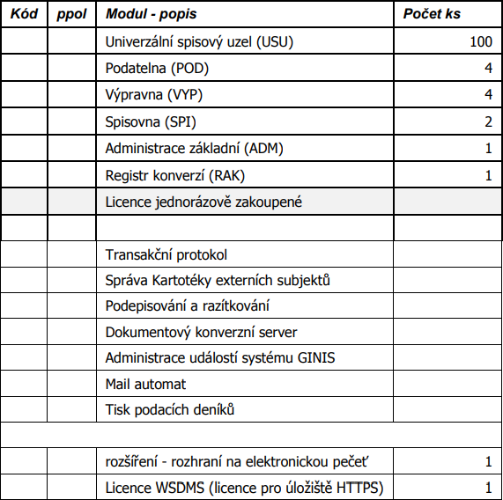

- Specifikace Jednorázově poskytovaných služeb:

  - Poskytovatel bude poskytovat Objednateli na základě jeho požadavku následující Jednorázově poskytované služby:
    - Příprava dat pro případnou migraci z eSSl
    - Realizace vzájemného propojení eSSl s jiným informačním systémem pomocí upravitelného rozhraní
    - Příprava a realizace cloudového řešení eSSl
    - Jednorázové konzultační a servisní služby
  - Smluvní strany v souladu s ustanovením kapitoly II. čl. 2 odst. 4 Přílohy č. 2B Rámcové dohody sjednávají, že požadavek na poskytnutí Jednorázových konzultačních a servisních služeb bude, v případě zájmu o jejich poskytnutí, Objednatelem (resp. Oprávněnou osobou Objednatele) zadán jedním ze způsobů stanovených v kapitole III. čl. 2 Přílohy č. 2B Rámcové dohody. Seznam Oprávněných osob Objednatele bude Poskytovateli Objednatelem předložen bezodkladně po podpisu této Prováděcí smlouvy oběma Smluvními stranami. Oprávněné osoby Objednatele jsou současně kontaktními osobami Objednatele ve smyslu čl. 10 odst. 10.1.12 Rámcové dohody.

  - Smluvní strany se v souladu s ustanovením kapitoly II. čl. 2 odst. 4 písm. a) Přílohy č. 2B Rámcové dohody dohodly, že akceptace uskutečněné konzultace může být řešena potvrzením v HelpDesk, pokud s tím Oprávněná osoba Objednatele vysloví souhlas. Souhlas Oprávněné osoby Objednatele dle tohoto odstavce Přílohy č. 1 Prováděcí smlouvy musí být učiněn písemně (e-mailem). Bude-li akceptace uskutečněné konzultace řešena potvrzením v HelpDesk, je Poskytovatel povinen poskytnout Objednateli rovněž písemný záznam o akceptaci použitelný i mimo HelpDesk.
  - Smluvní strany v souladu s ustanovením kapitoly II. čl. 2 odst. 4 písm. b) Přílohy č. 2B Rámcové dohody sjednávají, že řešení mimořádných (servisních) požadavků bude poskytováno v pracovní dny od 08:00 do 16:00 hodin (v režimu 5x8), s povinností reakce na požadavek do 24 hodin, přičemž maximální lhůta zahájení řešení mimořádných (servisních) požadavků je 3 (tři) dny od doručení příslušného požadavku Poskytovateli.
  - Dle kapitoly II. čl. 2 odst. 4 písm. c) Přílohy č. 2B Rámcové dohody bude školení uživatelů / zaměstnanců Objednatele poskytováno na základě požadavku Objednatele a za podmínek vymezených v Prováděcí smlouvě. Smluvní strany s ohledem na toto ustanovení Přílohy č. 2B Rámcové dohody sjednávají, že Poskytovatel zajistí v rámci poskytování služby školení přípravu školících materiálů a podkladů pro školení.
  - Smluvní strany na základě ustanovení kapitoly III. čl. 1 Přílohy č. 2B Rámcové dohody sjednávají, že nestanoví-li Příloha č. 2B Rámcové dohody pro konkrétní Jednorázově poskytovanou službu výslovně jinak, budou Jednorázově poskytované služby Poskytovatelem poskytovány dle volby Objednatele formou vzdáleného přístupu nebo na místě plnění zakázky.

Příloha č. 2

Podrobná specifikace ceny Průběžně poskytovaných služeb

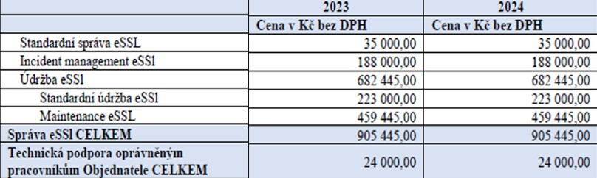

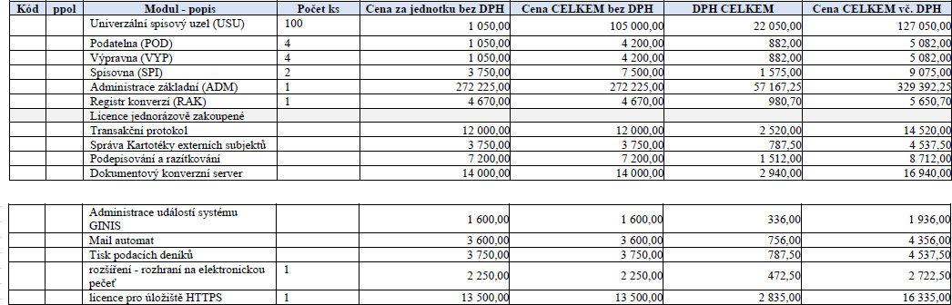

Příloha č. 3

Podrobná specifikace ceny Jednorázově poskytovaných služeb

Jednorázové konzultační a servisní služby

